Use case Quản lý sản phẩm:

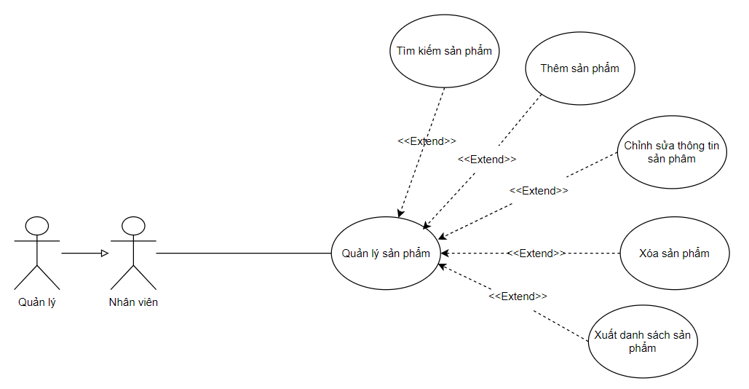

**\*Đặc tả use case Quản lý sản phẩm:**

| **1. Mô tả tóm tắt** | - Tên use case: Quản lý sản phẩm.  - Mục đích: Chức năng Quản lý sản phẩm cho phép người sử dụng duy trì thông tin các sản phẩm trong hệ thống.  - Tóm lược: Chức năng này bắt đầu khi người sử dụng chọn chức năng quản lý sản phẩm.  - Tác nhân: quản lý và nhân viên. |
| --- | --- |
| **2. Dòng sự kiện chính:** | 2.1. Hệ thống hiển thị tất cả các sản phẩm của siêu thị.  2.2. Sau khi giao diện được mở, người dùng sẽ chọn các chức năng mình muốn thao tác.  2.3. Sau khi người sử dụng chọn chức năng, một trong các luồng phụ tương ứng sau được thực hiện:   2.3.1. Nếu người sử dụng chọn chỉnh sửa thông tin: luồng phụ chỉnh sửa thông tin sản phẩm được thực hiện.   2.3.2. Nếu người sử dụng chọn xóa sản phẩm: luồng phụ xóa sản phẩm được thực hiện.  2.3.3. Nếu người sử dụng chọn thêm sản phẩm: luồng phụ thêm sản phẩm được thực hiện.  **\*Luồng phụ chỉnh sửa thông tin sản phẩm:**  Hệ thống truy xuất và hiển thị thông tin của sản phẩm đã được người sử dụng hệ thống chọn từ danh sách các sản phẩm của siêu thị.  Người dùng chỉnh sửa thông tin sản phẩm, và nhấn nút lưu sau khi đã thao tác xong.  Hệ thống sẽ kiểm tra tính hợp lệ của các thông tin.  Thông tin sản phẩm sẽ được cập nhật lại vào trong database và đưa ra lại màn hình hiển thị.  **\*Luồng phụ xóa sản phẩm:**  Người dùng tìm và chọn sản phẩm cần xóa và nhấn nút xóa.  Hệ thống hiện thông báo nhắc người dùng xác nhận xóa sản phẩm (sản phẩm này đã được người dùng hệ thống chọn từ danh sách các sản phẩm của siêu thị) :  - Nếu chọn “ yes ” : xóa khỏi cơ sở dữ liệu.  - Nếu chọn “ no ” : trở lại màn hình.  **\*Luồng phụ thêm sản phẩm:**  Người dùng nhập thông tin sản phẩm mới và nhấn nút lưu sau khi đã thao tác xong.  Hệ thống sẽ kiểm tra tính hợp lệ của các thông tin.  Thông tin sản phẩm mới sẽ được cập nhật vào trong database và đưa ra màn hình hiển thị. |
| **3. Dòng sự kiện phụ** | **\*Thông tin về sản phẩm không đầy đủ** Nếu các thông tin được người sử dụng hệ thống nhập vào trong luồng phụ hiệu chỉnh thông tin và luồng phụ thêm sản phẩm không đầy đủ thì hệ thống sẽ hiển thị thông báo lỗi:Vui lòng nhập đầy đủ thông tin. Người sử dụng hệ thống có thể bổ sung đầy đủ các thông tin cần thiết hoặc hủy bỏ thao tác đang thực hiện, lúc này use case kết thúc.  **\*Thông tin về sản phẩm không hợp lệ** Nếu các thông tin được người sử dụng hệ thống nhập vào trong luồng phụ hiệu chỉnh thông tin và luồng phụ thêm sản phẩm không hợp lệ thì hệ thống sẽ hiển thị thông báo lỗi: chỉnh sửa thất bại, các thông tin về sản phẩm không hợp lệ. Người sử dụng hệ thống có thể chỉnh sửa các thông tin không chính xác hoặc hủy bỏ thao tác đang thực hiện, lúc này use case kết thúc.  **\*Thông báo chọn sản phẩm**  Tại các luồng sự kiện chỉnh sửa thông tin sản phẩm và xóa sản phẩm, nếu người dùng hệ thống không nhấp chọn sản phẩm cần thực hiện thao tác(sửa hoặc xóa) tại bảng danh sách thì hệ thống sẽ hiện thông báo yêu cầu người dùng cần chọn sản phẩm muốn thao tác.  **\*Việc xác nhận không được người sử dụng hệ thống chấp thuận** Trong các luồng sự kiện Thêm sản phẩm, Hiệu chỉnh thông tin và Xóa sản phẩm, nếu việc xác nhận các thao tác tương ứng không được người sử dụng chấp thuận, hệ thống sẽ trở lại trạng thái trước đó của từng luồng sự kiện tương ứng, lúc này use case kết thúc. |
| **4. Tiền điều kiện** | Người quản lý hoặc nhân viên phải đăng nhập vào hệ thống. |
| **5. Hậu điều kiện** | Nếu Use case thành công, thông tin sản phẩm được thêm mới, sửa hoặc xoá khỏi hệ thống. Ngược lại trạng thái của hệ thống không thay đổi. |